
МИНОБРНАУКИ РОССИИ

Федеральное государственное бюджетное образовательное учреждение

высшего образования

«МИРЭА - Российский технологический университет»

РТУ МИРЭА

Институт Информационных Технологий
Кафедра Вычислительной Техники (МОСИТ)

ОТЧЁТ ПО ПРАКТИЧЕСКОЙ РАБОТЕ № 1
по дисциплине
«Системное программное обеспечение

Выполнил студент группы  ИВБО-20-24 | Лияскин.В.А
Принял | Воронцов.Ю.А
Лабораторная работа выполнена | « __ » _______ 2026 г.
«Зачтено» | « __ » _______ 2026 г.

Москва 2025
Задание №1
Решение:
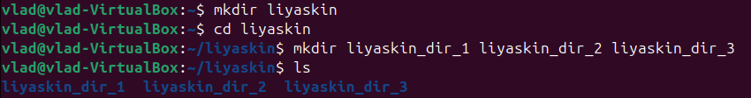
Рисунок 1
Создаем директорию liyaskin, и в ней же еще три директории liyaskin_dir_1..2..3.
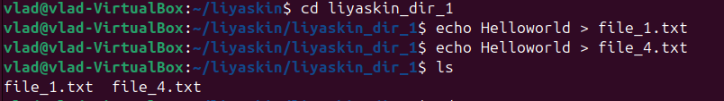
Рисунок 2
В liyaskin_dir_1 создаем два файла путем перенаправления вывода сообщения. File_4.txt создаем, чтобы потом переместить его в liyaskin_dir_3.
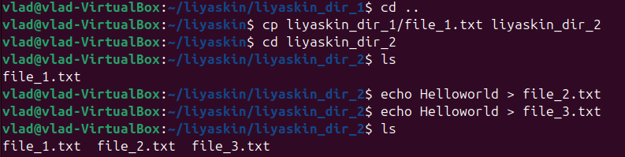
Рисунок 3
Копируем file_1.txt в liyaskin_dir_2, и там же создаем file_2.txt и file_3.txt.
Рисунок 4
Копируем file_3.txt в liyaskin_dir_3
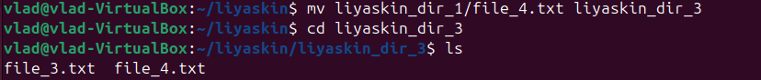
Рисунок 5
Перемещаем file_4.txt из первой директории в третюю.

Задание №2
Наименование ядра
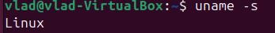
Рисунок 6
Версия ядра
Рисунок 7
Выпуск ядра
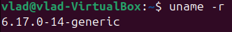
Рисунок 8
Аппаратная архитектура
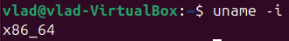
Рисунок 9
Полная информация о ядре
Рисунок 10

Задание №3
Мой вариант
Каталог /var
А) Изучение содержимого
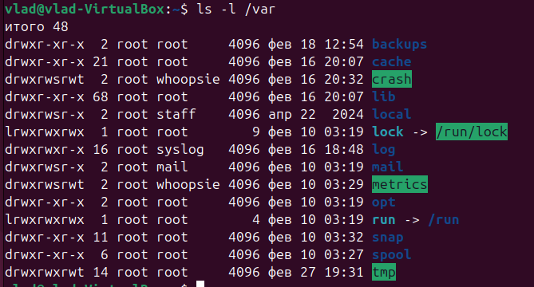
Рисунок 11
С помощью -l мы выводим результат с помощью длинного формата. Первая часть.
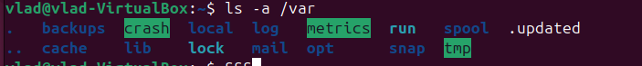
Рисунок 12
Список всех файлов.
Б) Исследуем тип файла
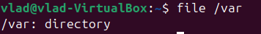
Рисунок 13
В) Изучение содержимого некоторого файла
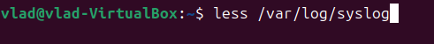
Рисунок 14
Я ввел команду выше и получил текст.

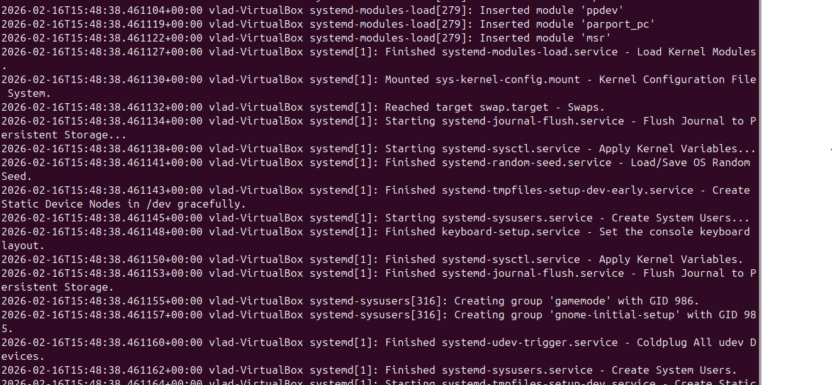
Рисунок 15

Каталог /proc
А) Изучение содержимого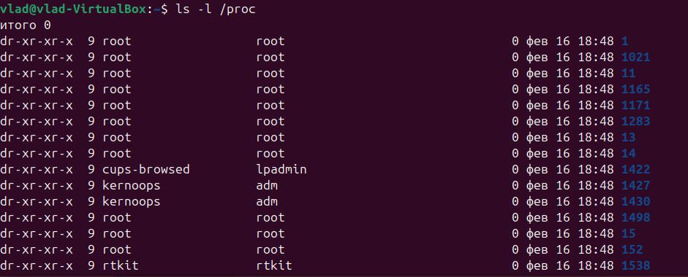
Рисунок 16

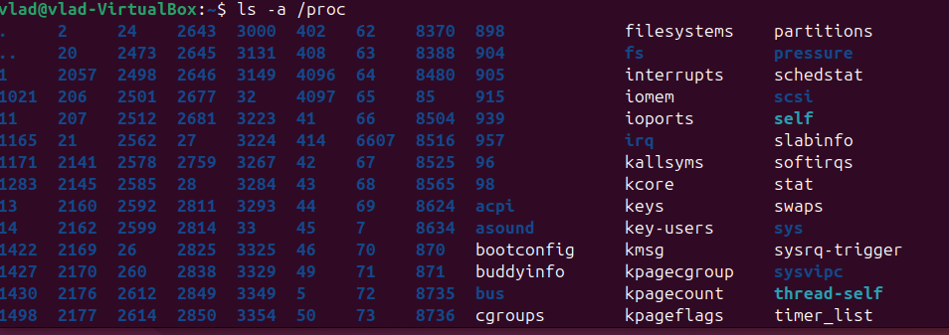
Рисунок 17
Б) Исследуем тип файла
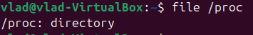
Рисунок 18
В) Изучение содержимого некоторого файла
Рисунок 19
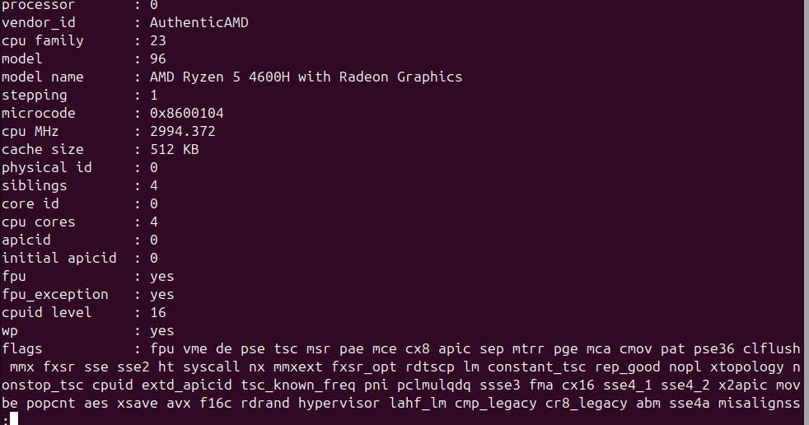
Рисунок 20

Каталог /boot
А) Изучение содержимого
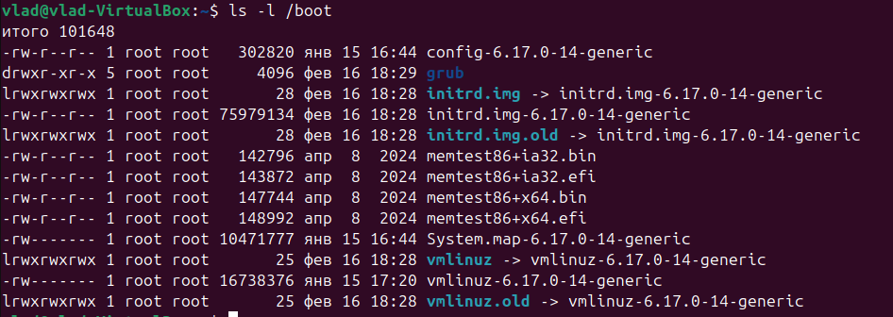
Рисунок 21
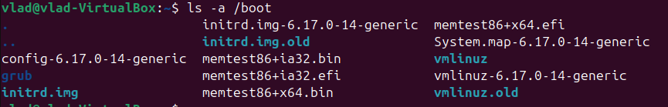
Рисунок 22
Б) Исследуем тип файла
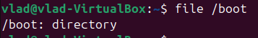
Рисунок 23
В) Изучение содержимого некоторого файла
Рисунок 24
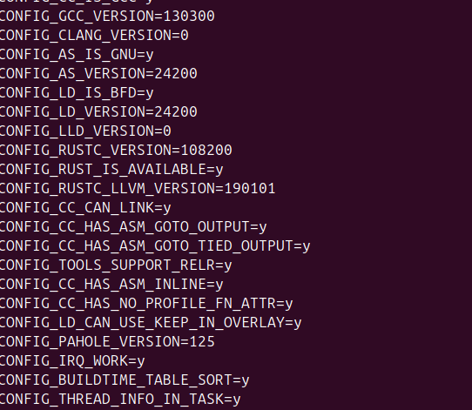
Рисунок 25

Задание №4
Пароль от liyaskin1 - vladislav, liyaskin2 - liyavladis, liyaskin3 - vladisliya.
- Создаем 3 пользователей с обычными правами
Рисунок 26
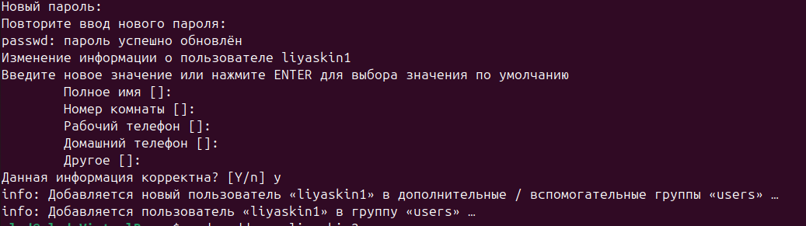
Рисунок 27
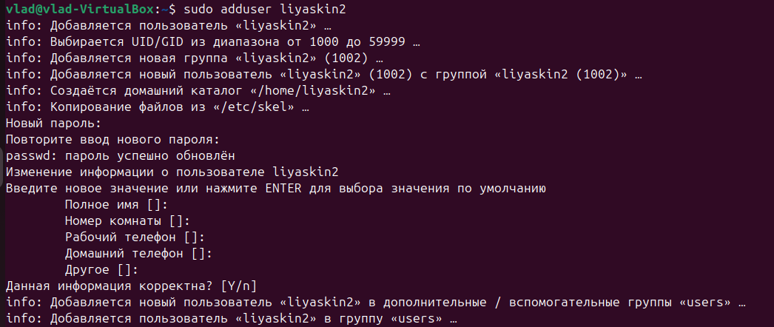
Рисунок 28
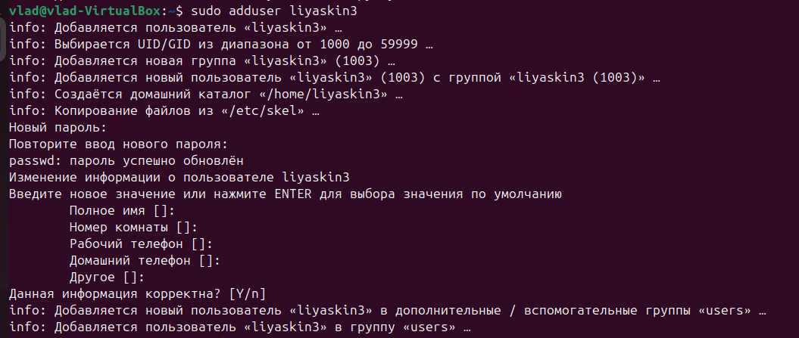
Рисунок 29

b)
Создаём внутри пользователей 3 файла и 2 каталога в каждом.
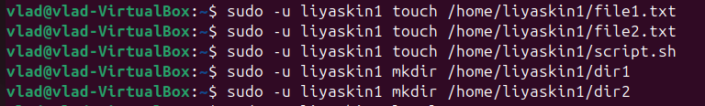
Рисунок 30
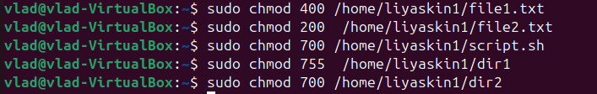
Рисунок 31
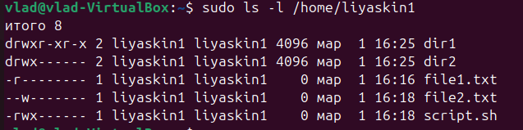
Рисунок 32
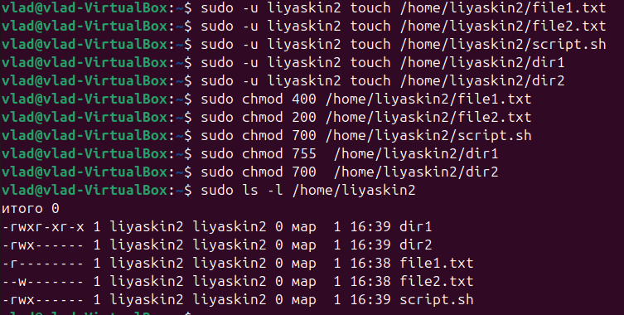
Рисунок 33
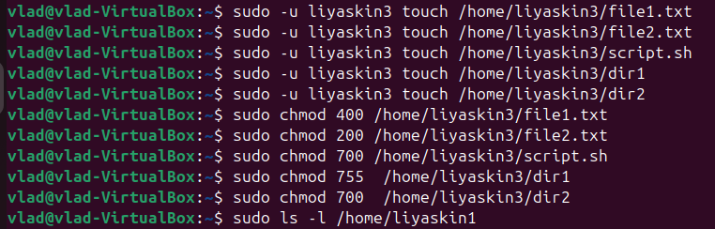
Рисунок 34
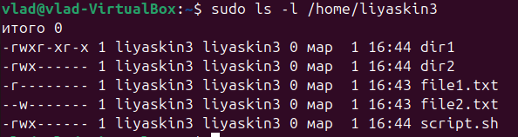
Рисунок 35
c)
Пробуем открыть каталог liyaskin2 от лица liyaskin1. Отказано в доступе, потому что liyaskin1 и liyaskin2 это домашние папки своих пользователей соответственно. А пользователи не имеют доступ к файлам других пользователей, если их не наделили правами.
Рисунок 36
Пробуем от лица другого пользователя открыть файл другого пользователя. Отказано в доступе, потому что нет прав для открытия файла другого пользователя.
Рисунок 37
d)
Рисунок 38

Рисунок 39
Закрываем доступ к liyaskin1 всем кроме владельца.
Рисунок 40
e)
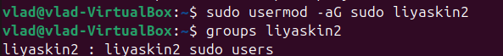
Рисунок 41
Добавляем liyaskin2 в группу sudo.
a-Append, G- group
f)
Теперь liyaskin2 имеет повышенные права и может открывать файлы liyaskin1.
Рисунок 42
g)
Переходим под пользователя root. Теперь я могу считывать liyaskin3.
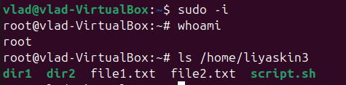
Рисунок 43

Задание №5
Мой вариант
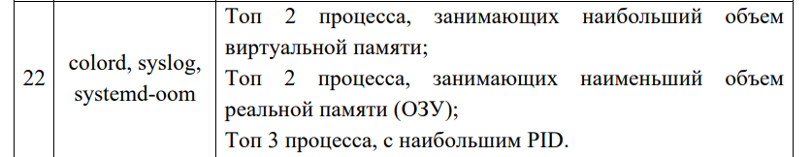
Ищем процессы для пользователя colord
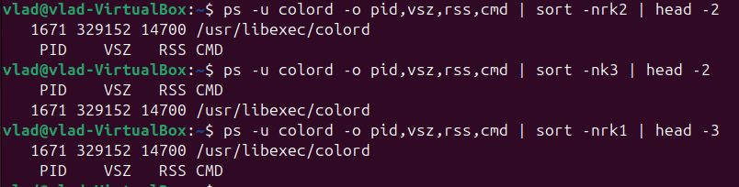
Рисунок 44
Ищем процессы для пользователя syslog
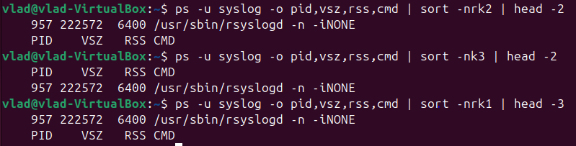
Рисунок 45
Ищем процессы для пользователя system-oom
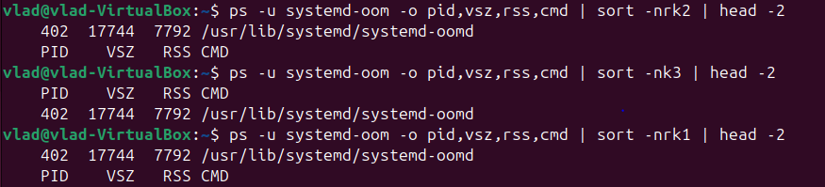
Рисунок 46

Задание №6
a) Запускаем xlogo в фоновом режиме. & запускает приложение в фоновый режим.
[1] – номер задания, 13972 – PID процесса

Рисунок 47
б)
Запускаем xlogo на передний план. Для этого просто пишем xlogo. Чтобы программа остановилась, нажимаем комбинацию клавиш ctrl + Z. Используем bg со спецификатором задания, чтобы xlogo ушло в фон.
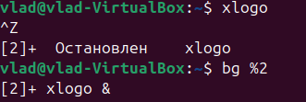
Рисунок 48
с) Список процессов в фоне
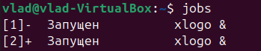
Рисунок 49
d)
Завершаем программу через kill
Ищем PID запущенных программ xlogo.
Через команду kill завершаем её.
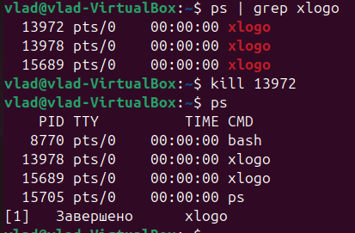
Рисунок 50
e) Завершаем процессы через killall.
Команда завершит все процессы с именем xlogo.
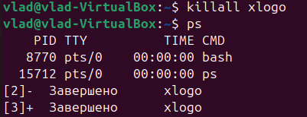
Рисунок 51

Задача №7
Повторяем при помощи утилиты top поиск:
Для пользователя colord
Топ 2 по виртуальной памяти (VSZ)
Запускаем top, нажимаем «u» и пишем нашего пользователя colord. Нажимаем «M» для сортировки по памяти.
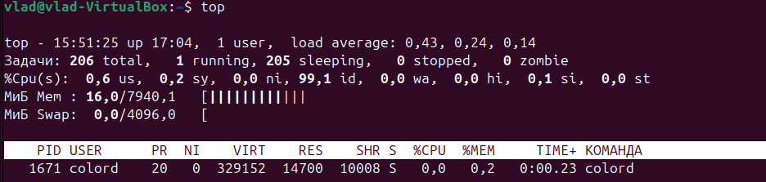
Рисунок 52
Топ 2 с наименьшим RSS
Нажимаем «О» и вводим RES для сортировки по этому столбцу и нажимаем R для сортировки по возрастанию.
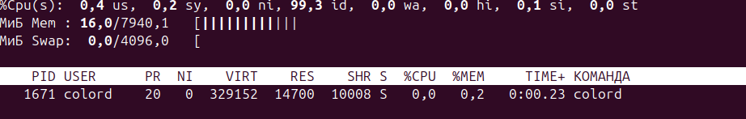
Рисунок 53
Топ 3 процесса, с наибольшим PID
Нажимаю в top букву N, это сортировка по PID, по умолчанию по возрастанию.
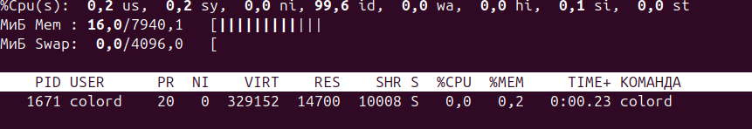
Рисунок 54
Делаем всё тоже самое в пользователем syslog.
Топ 2 по виртуальной памяти (VSZ)
Рисунок 55
Топ 2 с наименьшим RSS
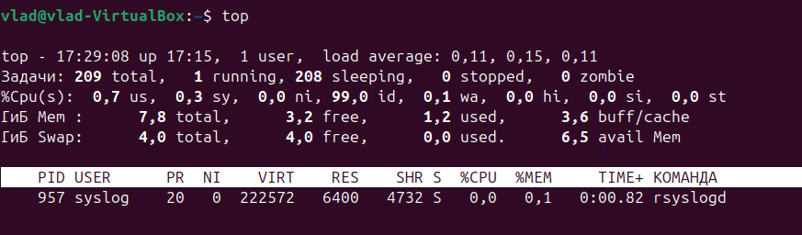
Рисунок 56
Топ 3 процесса, с наибольшим PID
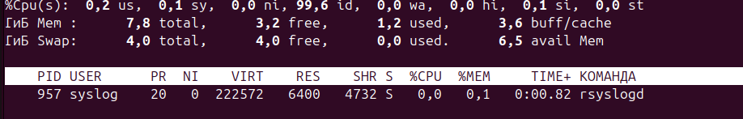
Рисунок 57
Делаем всё тоже самое для пользователя systemd-oom
Топ 2 по виртуальной памяти (VSZ)
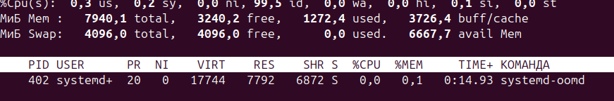
Рисунок 58
Топ 2 с наименьшим RSS
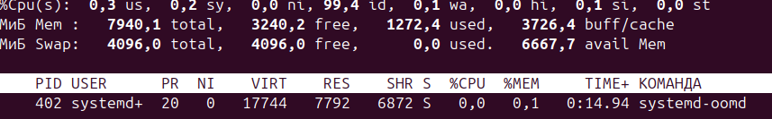
Рисунок 59

Топ 3 процесса, с наибольшим PID
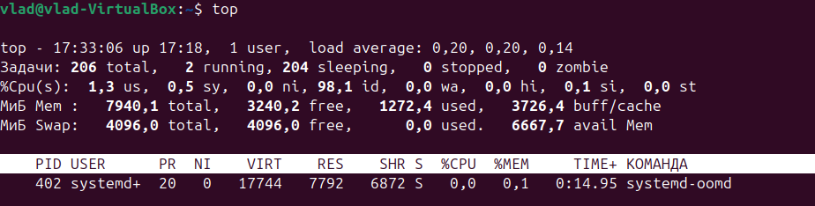
Рисунок 60
Повторяем при помощи утилиты top завершение:
Запускаем одно приложение в фоне и другое на передний план (и сразу останавливаем его при помощи ctrl+z). При помощи bg отправляем xlogo в фон.
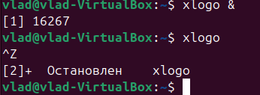
Рисунок 61
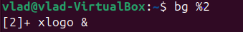
Рисунок 62
При помощи jobs смотрим процессы в фоне и запоминаем PID наших процессов.
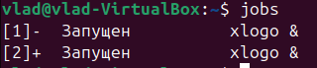
Рисунок 63
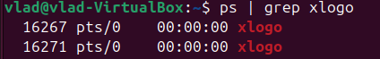
Рисунок 64

Завершаем процесс через top. Для этого запускаем top. Нажимаем L и вводим xlogo.
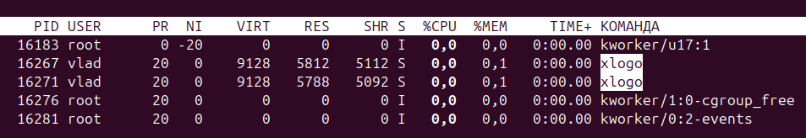
Рисунок 65
Нажимаем k и вводим PID процесса, который хотим удалить. Нажимаем enter и подтверждаем ввод числом 15.
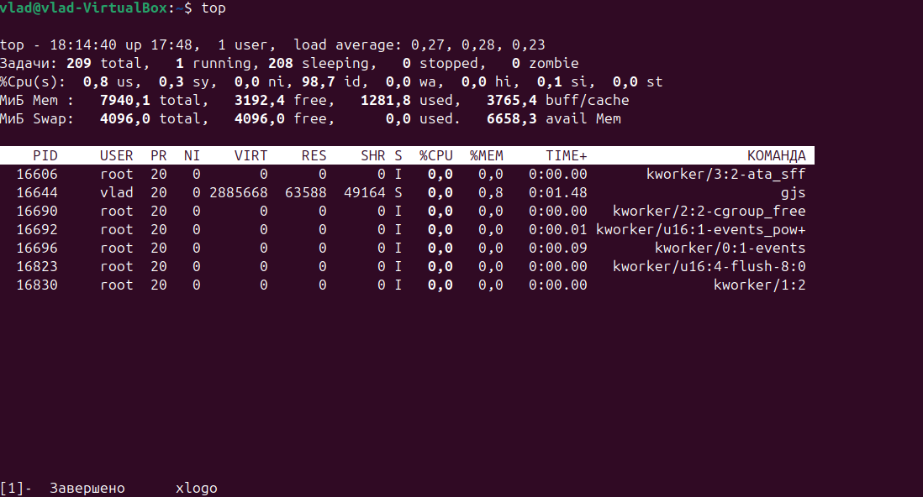
Рисунок 66
Второй процесс завершаем точно также, так как аналога killall нет в top.
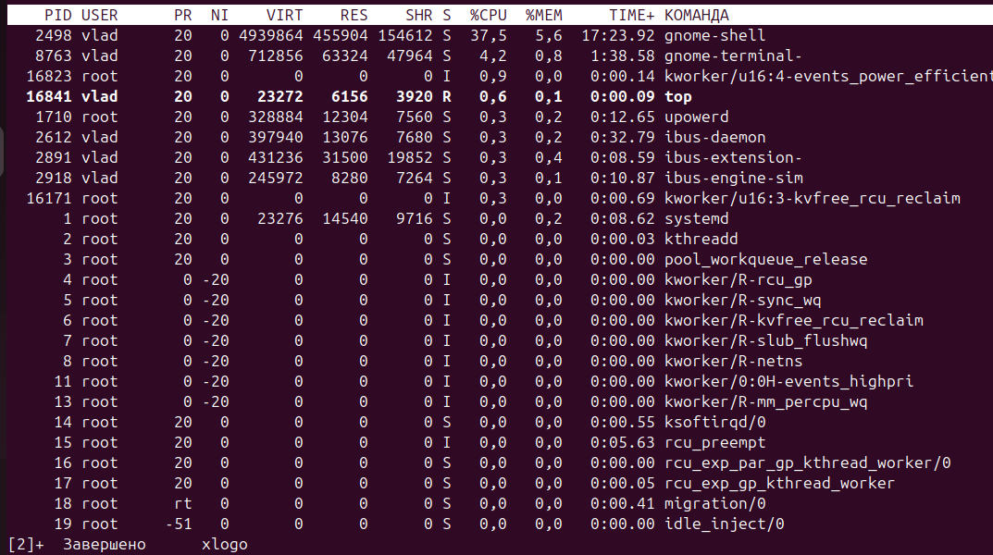
Рисунок 67
Проверяем с помощью jobs. Процессов нет.
Рисунок 68

